Nama: Zulita Lutfiana

NIM: F12.2023.00089

Program Studi: Sistem Informasi

**Notasi Algoritma Natural**

1. **Volume Tabung**

Algoritma_volume_tabung (judul)

**Deklarasi:**

Jari_jari= real

Tinggi= real

PHI

Volume=real

**Deskripsi:**

1. Baca Jari_jari,Tinggi
2. Hitung Volume = PHI*Jari_jari*Jari_jati*Tinggi
3. Tampilkan Volume ke layar
4. Selesai
5. **Volume Kubus**

Algoritma_volume_kubus (judul)

**Deklarasi:**

Sisi= real

Volume=real

**Deskripsi:**

1. Baca Sisi
2. Hitung Volume = Sisi*Sisi*Sisi
3. Tampilkan Volume ke layar
4. Selesai

**Notasi Algoritma Flowchart**

1. **Volume Tabung**

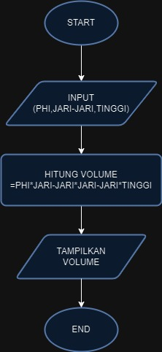

1. **Volume Tabung**

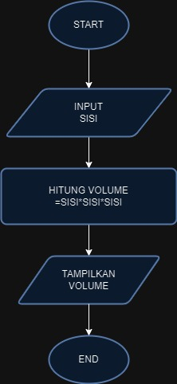

**Notasi Algoritma Pseudocode**

1. **Volume Tabung**

Program_menghitung_volume_tabung

**Deklarasi:**

var r, t, v : integer;

var phi : float;

**Deskripsi:**

Input r

Input t

V=Phi*r*r*t

**Write(Volume)**

1. **Volume Kubus**

Program_menghitung_volume_kubus

**Deklarasi:**

var s,v : integer;

**Deskripsi:**

Input s

V=s*s*s

**Write(Volume)**